# Emprosa

# Empresa Productora de Setas

NOMBRE: Pablo Abaroa.

CARRERA: Analista Programador.

ASIGNATURA: Modelamiento de Procesos de Negocio.

PROFESOR: Rocha Saldivia Alex Fabian.

FECHA: 19/07/2020

# Índice

Emprosa 1

Empresa Productora de Setas 1

1 Índice 2

2 Introducción 3

3 Desarrollo 3

3.1 La Empresa 3

3.1.1 Descripción 3

3.1.2 Misión 3

3.1.3 Visión 3

3.1.4 Objetivos Estratégicos 3

3.1.5 Organigrama Organizacional 3

3.2 Descripción del Modelo de Negocio 3

3.3 Cadena de Valor 3

3.3.1 Actividades Primarias 3

3.3.2 Actividades de Apoyo 3

3.4 Diseño de Procesos de Negocio 3

3.4.1 Actividades Primarias 3

3.4.2 Actividades de Apoyo 4

4 Conclusión 4

5 Anexos 4

6 Bibliografía 4

# Introducción

En este informe se trata de exponer una empresa en que se debe de describir a esta misma, sus principales servicios, su mercado actual, cuáles son sus objetivos y ambiciones a futuro. También se presentará la composición organizacional de esta, sus principales procesos que hacen que funcione de manera eficaz la empresa, al igual de la desambiguación y especificación de estos.

Este trabajo tiene como finalidad de probar los conocimientos de los estudiantes ante la materia ya enseñada, al igual de detectar, reproducir y mejorar un proceso que nosotros hallamos importante dentro de la empresa descrita, cambiar y justificar el proceso mediante una tabla de índice de eficiencia.

Se mostrarán descripciones de los ítems antes descritos, mostrando tambien organigrama organizacional y diagramas de BPMN de los procesos relatados, al igual de una tabla comparativa de la eficiencia del cambio realizado.

# Desarrollo

## La Empresa

### Descripción

Emprosa es una empresa productora de setas cuyo principal objetivo es producir, vender y distribuir una amplia gama de tipos de setas con fines culinarios, sus principales clientes son locales y restaurantes donde estos puedan utilizar la mercadería como producto alimenticio. La empresa está ubicada la capital del país, poseyendo una sola sucursal principal alojada en la comuna del Cajón del Maipo, donde esta distribuye a distintas comunas de Santiago. Emprosa expone sus servicios de forma online por medios sociales y también mediante carteles distribuidos por las distintas comunas de la capital. Los clientes interesados en su mercadería llaman a la empresa y se realiza un acuerdo entre ambas lados, con lo cual se le entregará la mercadería de forma recurrente o de forma ocasional. A los clientes afiliados se le entrega su cuota de setas por medio de los empleados de la empresa, llevando la mercadería a través de las varias comunidades de Santiago.

Emprosa es una empresa relativamente joven, lleva alrededor de 6 años en el servicio de la producción y venta de setas, no posee una competencia significante, ya que esta área es pionera en chile y no existe una empresa extrajera que arrebate a este pequeño mercado, pero posee gran potencial, ya que Emprosa posee una fructífera clientela y cada vez más empresas se unen a esta área en chile, mejorando cada vez más sus servicios.

### Misión

La principal misión que tiene Emprosa para el 2021 es de mejorar con creces su servicio al cliente, remodelando y mejorando sus procesos de producción de setas para si disminuir y evitar significativamente problemas cumplimiento de cuotas establecidas, para así poseer una mayor fidelidad entre empresa-cliente.

### Visión

Emprosa tiene la intención de ser la mayor empresa orientada al rubro de setas de la región metropolitana y de chile, expandiéndose así tambien en un futuro no muy lejano al área medicinal orientado tambien al rubro de la setas. Emprosa tiene como planes expandirse por todo chile instalado varias sucursales por las regiones de chile entregando sus productos dentro del país y a futuro realizar exportaciones fuera de este.

### Objetivos Estratégicos

* Distribuir e instalarse en distintas sucursales dentro y alrededor de la región metropolitana dentro de tres años, teniéndose planeado generar la siguiente sucursal en Puente Alto.
* Mejorar y aumentar su variedad de setas en torno al mercado dentro de 1 año, con el objetivo de hacerse notar en este.
* Implementar un servicio web y de software para optimizar sus procesos de producción y de atención al cliente, dentro de los siguientes 6 meses.
* Realizar una sociedad o cooperativa entre distintas las empresas locales que estén orientadas al rubro dentro del año siguiente, generando así una colaboración entre las distintas empresas.
* Expandir las áreas de producción de setas dentro de los siguientes 3 meses, agregando nuevas bodegas en la sucursal del Cajón del Maipo para así tener una mayor tasa de producción, incluyendo así a nueva mano de obra.

### Organigrama Organizacional

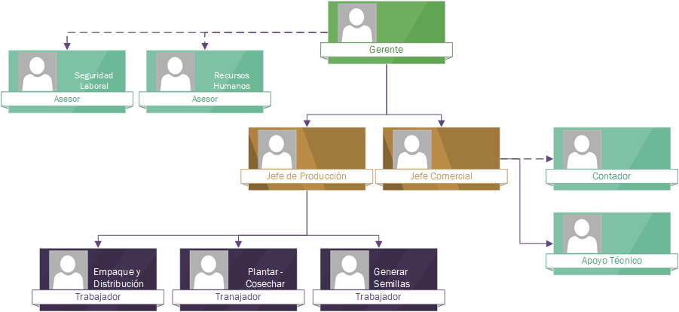

## Descripción del Proceso Negocio a Mejorar

Se a detectado un proceso a optimizar en Emprosa, específicamente en el área de Logística Externa en donde se a hallado que el proceso de entrega de la mercadería o sea las setas, se está tardando más de lo debido en realizarse ya sea tanto por el mal procedimiento a realizar como la falta de eficiencia en el traspaso de la información entre cada entidad de este proceso, con lo que conlleva de que la empresa al estar en crecimiento su demanda igual, por lo que es necesario de que se optimice este proceso ya que al no ser así no habrá suficiente tiempo para realizar las entregas por lo que habrá descontento y quejas por parte de los clientes ante estos atrasos.

## Diseño Proceso Negocio a Mejorar

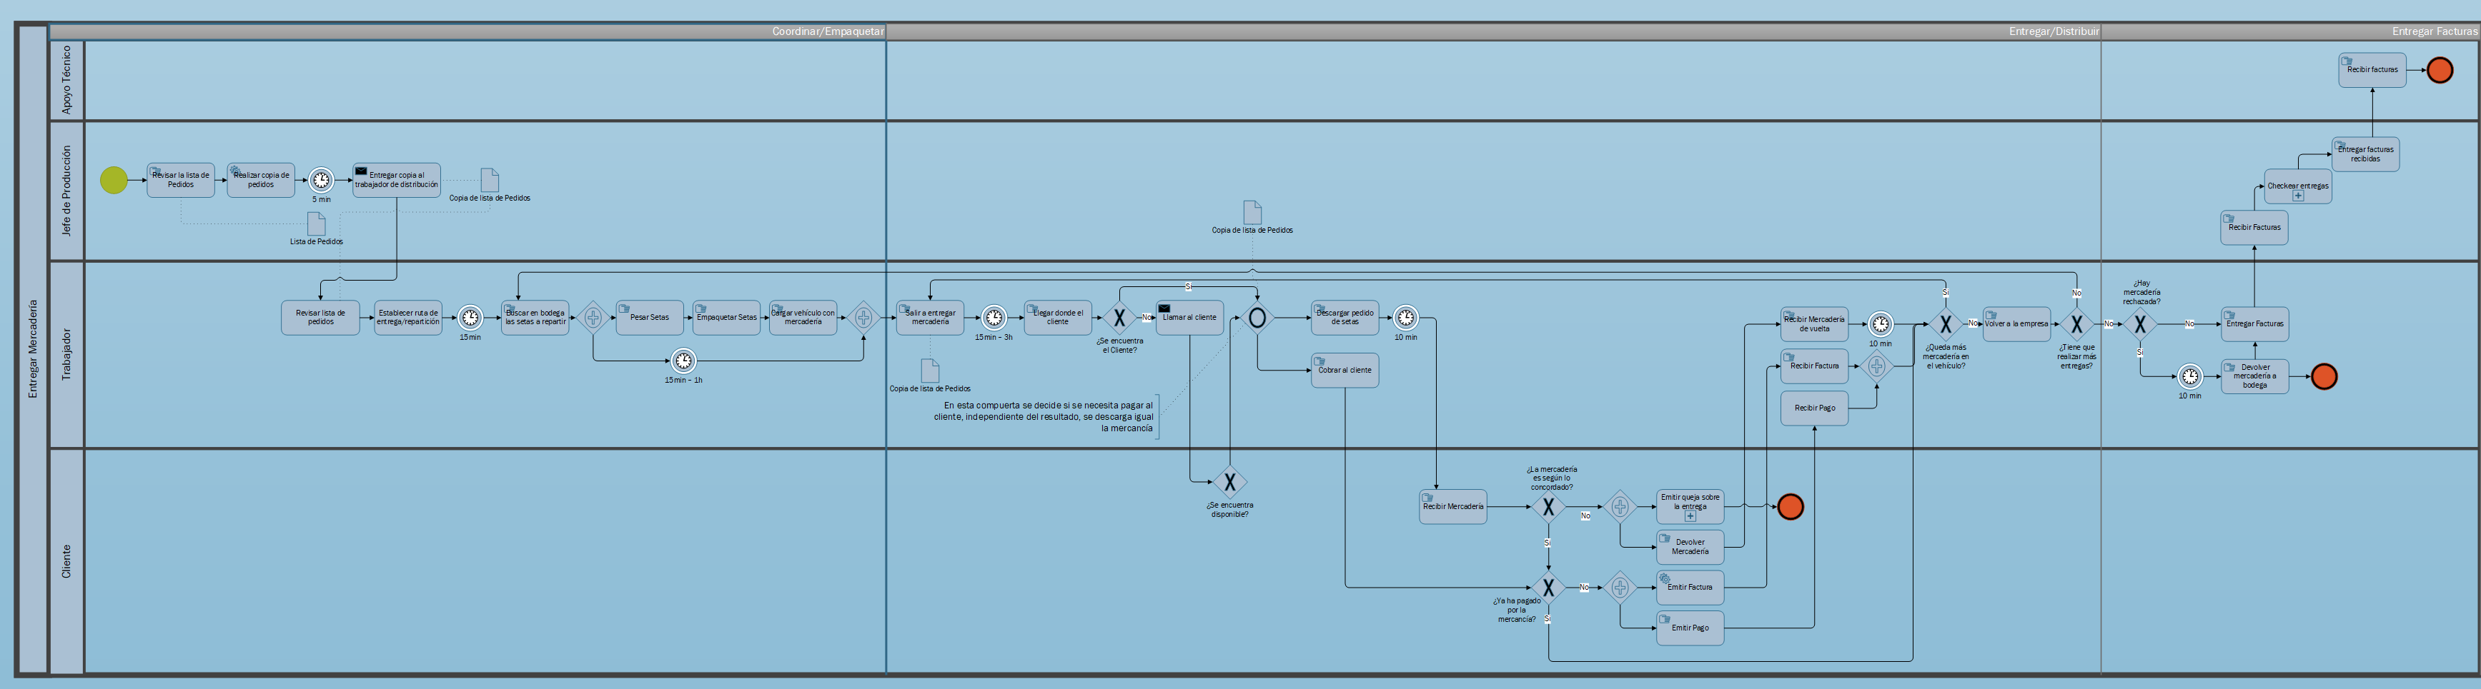

## Diseño Proceso de Negocio Optimizado

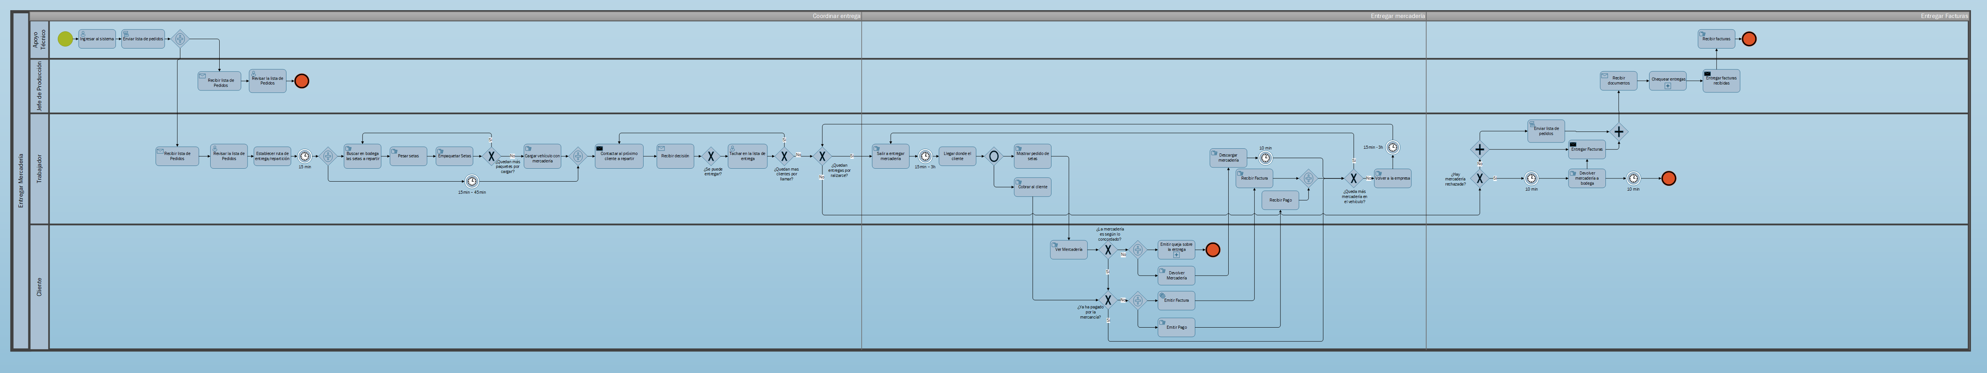

## Tabla de Índice de Eficiencia del Proceso

|  |  |  |  |
| --- | --- | --- | --- |
| Fases del proceso | Proceso antiguo | Proceso optimizado | Índice de Eficiencia |
| Coordinar entrega | 100 min | 70 min | 30% |
| Entregar mercadería | 480 min | 320 min | 33,3% |
| Entregar facturas | 25 min | 25 min | 0.0 % |
| Total | 605 min | 415 min | 68,5% |

# Conclusión

Este trabajo nos ayudó a entender y perfeccionar de forma completa como los BPMN se llevan a cabo, aprendiendo de sus simbologías, los procesos y las interacciones que puede llevar a cabo, por lo que cabe a decir que es una herramienta indispensable para graficar, medir y analizar de forma satisfactoria el funcionamiento que poseen las empresas y instituciones de igual índole para trabajos profesionales en los que nosotros como estudiantes estamos por cumplir.

También este trabajo nos proporcionó la información clave de medir y contrastar los procesos detectados, mostrando la capacidad de sacar como resultado la eficiencia que tienen los procesos y como estos pueden ser mejorados para así dar beneficios a la empresa dándole mayores oportunidades ante su mercado.

# Anexos



# Bibliografía